**PLAN DE TRABAJO FORMACIÓN CIUDADANA III**

Estimados padres, madres y/o apoderados

Junto con saludarles y esperando que estas semanas de cuarentena sean realmente efectivas para su hogar y su comunidad, envío a ustedes contenidos y objetivos de trabajo que se trabajarán durante la semana del 27 de abril al 8 de mayo, así como también las orientaciones para desarrollar las actividades correspondientes a la segunda parte de los contenidos a trabajar.

* Copiar en el cuaderno los siguientes contenidos

Objetivo de aprendizaje: Explorar sobre la valoración de la democracia en nuestra sociedad.

Observa la imagen y responde a la siguiente pregunta ¿cuáles son las características distintivas de la democracia según las imágenes?

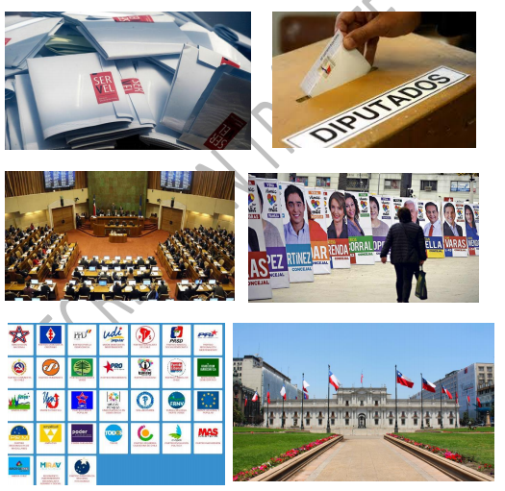

Ante cualquier duda o consulta, comunicarse al correo [profe.domi22@gmail.com](mailto:profe.domi22@gmail.com)

Esperando que se encuentren muy bien y que tomen con responsabilidad todas las medidas necesarias ante esta cuarentena, me despido cordialmente. La guía se entrega al correo el día 8 de mayo a las 18:00 hrs.

**Dominique Jorquera Aroca – Profesora de Historia, Geografía y Educación Cívica**

**Colegio Tecnológico Pulmahue, San Francisco de Mostazal.**